Навчальний предмет. Математика 6 клас
Розділ. Коло. Круг. Діаграми
Тема. Побудова стовпчастих і кругових діаграм
Тип уроку. Урок систематизації та узагальнення знань
Полянська Марина Миколаївна, вчитель математики Розкішнянської загальноосвітньої школи І-ІІІ ступенів
Програма з математики для учнів 5-9 класів загальноосвітніх
навчальних закладів (авт. М.Бурда і інші)

Урок математики у 6 класі
Тема. Побудова стовпчикових і кругових діаграм.
Мета: продовжити формування уявлення про поняття діаграми і спосіб відтворення співвідношення величин за допомогою кругових та стовпчастих діаграм; «читати» та будувати діаграми, що відповідають умовам задачі; описувати стовпчасті та кругові діаграми, будувати їх; розв’язувати завдання, що передбачають побудову та аналіз стовпчастих та кругових діаграм; вчити використовувати здобуті знання у нестандартних ситуаціях; виховувати почуття патріотизму; розвивати пам'ять, логічне мислення, вміння пояснювати дії, розвивати пізнавальний інтерес; виховувати наполегливість, увагу, зосередженість, економічне та екологічне мислення.
Обладнання: картки для індивідуальної роботи
Тип уроку: застосування знань, умінь і навичок.
З тобою математико, невпинно ми ростемо.
З тобою підкоряємо природу.
Свої досягнення усі ми віддаємо
На благо українського народу.

Хід уроку
- Організаційний етап.
Перевірка готовності до уроку. Налаштування учнів на роботу.
- Перевірка домашнього завдання. Актуалізація опорних знань.
Учитель демонструє учням правильні розв’язування вправ домашнього завдання, пропонує прокоментувати деякі з них, відповідає на питання учнів. Після цього збирає зошити для перевірки.
- Мотивація навчальної діяльності.
Людина краще запам’ятовує те, що можна зобразити наочно. Наочне зображення величин дає можливість порівнювати їх, аналізувати і запам’ятовувати ті значення, які нас цікавлять. Для подання різних числових даних використовують діаграми.
Сьогодні на уроці ми будемо працювати з різними видами діаграм.
- Закріплення матеріалу
Урок наш пройде у вигляді гри.
Для гри необхідно наступне:
Жетони (максимум – 72) та дві ємності для жетонів (для обох команд)
Спосіб гри
- Змагаються дві команди.
- Правильна відповідь фіксується отриманням жетонів. Жетони накопичуються в ємкостях, які тримають коло себе капітани команд.
- Підсумки гри підбиваються після її закінчення. Оцінюються найкращі учасники команд.
Питання для гри
- Розминка
Учні відповідають по черзі – по одному від кожної команди. За кожну правильну відповідь команда отримує 1 жетон.
Запитання:
- Які діаграми найчастіше використовуються? (Стовпчасті та кругові)
- З чого зазвичай складається лінійна діаграма? (З відрізків)
- На честь якого відомого швейцарського математика названий один із видів діаграм? (Ейлера)
- Як ще другими словами можна назвати кругову діаграму? (Секторна)
- Хто має міцні знання?
Завдання для обох команд однакові
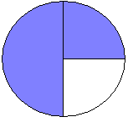
- На якому з даних рисунків заштриховано 75%, 25%, 50%?
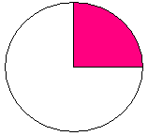
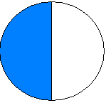
- „Прочитайте” стовпчикову діаграму „Середньомісячна температура”.
- В якому місті найвища середньомісячна температура:
  - весною;
  - літом;
  - восени?
- В якому місті найнижча середньомісячна температура:
  - весною;
  - літом;
  - восени?
- В якому місті найнижча середньомісячна температура за три місяці?
- В якому місті найвища середньомісячна температура за три місяці?

- Хто перший зійде на вершину
В цьому конкурсі перемагає той хто побудує перший стовпчасту діаграму
Завдання для обох команд однакові
- Використовуючи таблицю побудувати стовпчасту діаграму
Річка | Довжина, км
Річка | загальна | в межах України
Дніпро | 2201 | 981
Південний Буг | 806 | 806
Псел | 717 | 692
Дністер | 1362 | 705
Сіверський Донець | 1053 | 672
Горинь | 659 | 579
Десна | 1130 | 591
- Використовуючи таблицю побудувати стовпчасту діаграму
Назва міста | Кількість населення, тис. осіб
Київ | 2 602
Харків | 1 470
Дніпропетровськ | 1 064
Одеса | 1 029
Донецьк | 1 016
Запоріжжя | 814

- Хто краще будує кругові діаграми
Завдання для обох команд однакові
Відомості про участь учнів 6 класу у Тижні Здоров’я
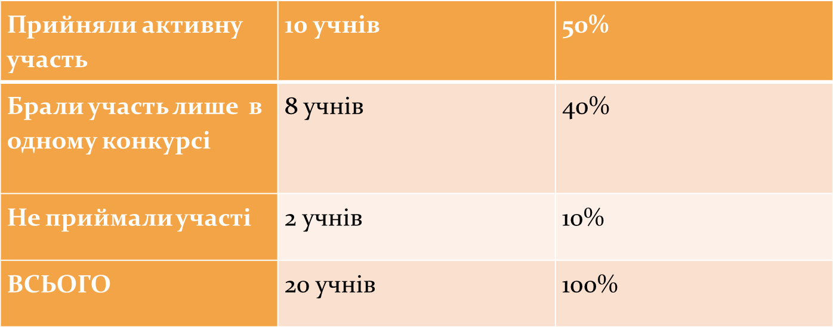
- Конкурс капітанів
Капітани вибирають діаграму і дають пояснення
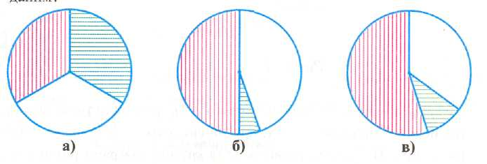

Серед дерев, що ростуть у парку, берези становлять 55%, дуби 10%, решта – дерева інших порід. Яка з діаграм відповідає цим даним?

- Найкращий читач діаграм
Учні працюють самостійно, потім дають відповіді
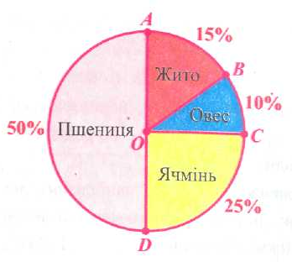

- Який відсоток поля засіяли ячменем?
- Чого засіяли більше вівса чи жита?
- Чого засіяли найбільше? Скільки?
- Чого засіяли найменше? Скільки?
- Підсумок уроку
Підведення підсумку гри, визначення команди переможця, виставлення оцінок тим учням,які відзначились (врахувати думку команд).
- Домашнє завдання
Задача 1. У сім'ї Петренків 45 % сімейного бюджету складає заробітна плата батька, 30 % зарплата матері, 20 % пенсія бабусі і залишок 140 гривень — стипендія сина. Який сімейний бюджет сім'ї Петренків? Побудуйте: а) кругову діаграму; б) стовпчасту діаграму.
Задача 2. У колекції Романа три види марок: про птахів – 30 марок, про тварин – 40, про автомобілі – 50 марок. Побудуйте кругову діаграму співвідношення між цими марками

